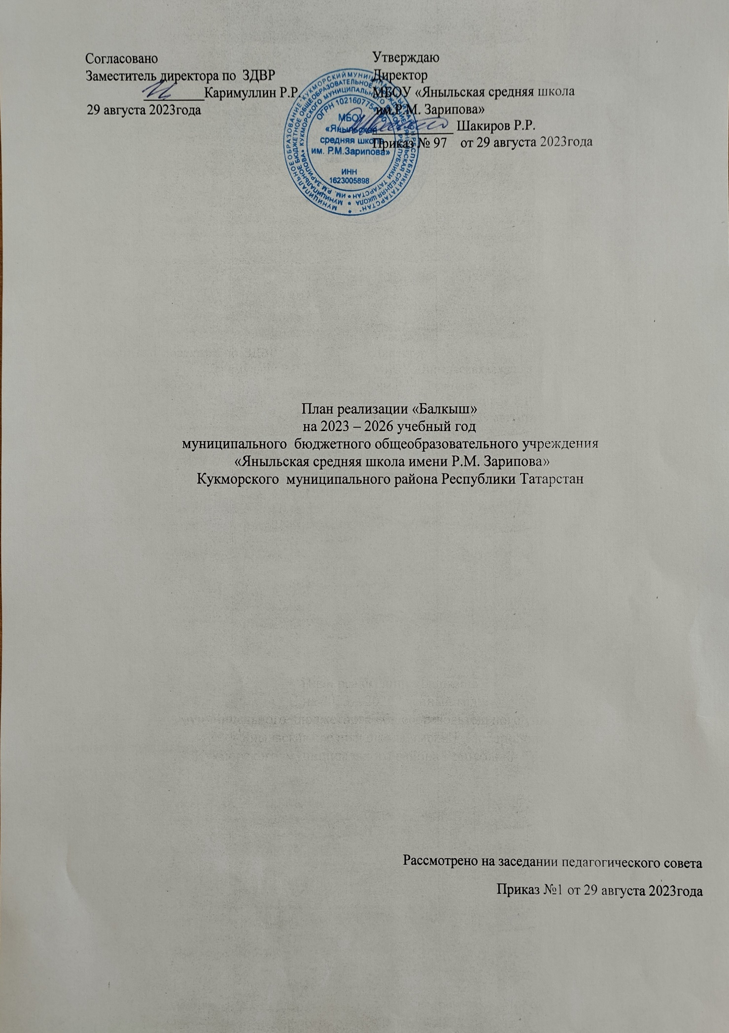

Пояснительная записка

Цель: организация всестороннего досуга обучающихся школы путём интеграции в воспитательной работе проектов: гражданско-патриотического, духовно-нравственного, социального, художественно-эстетического, спортивно-оздоровительного направления. Задачи: панировать и организовывать вечера, праздники, и экскурсии; осуществлять взаимодействие с органами здравоохранения, физической культуры и спорта; обеспечить информационное сопровождение социальной работы в школе путём создания плакатов, презентаций, электронных ресурсов (школьный сайт); совместно с классными руководителями способствовать реализации интересов и потребностей учащихся в различных видах общественной и культурно - досуговой деятельности; обеспечить участие учащихся в различных конкурсах, фестивалях, проектах и акциях, школьного, городского, всероссийского и международного уровня.
Настоящий план реализуется в МБОУ «Яныльская средняя школа имени Р.М.Зарипова» в течение 2023-2024 учебного года через последовательное проведение заранее спланированных мероприятий.
Ожидаемые результаты: развитие в учащихся нравственных качеств: доброта, честность, справедливость, сострадание другому человеку; привитие навыков коллективистских отношений, активной жизненной позиции; привитие здоровьесберегающих навыков;
фомирование патриотического сознания, уважительного отношения к старшему поколению, любви к родному краю; формирование уважительного, ценностного отношения к труду; формирование общетрудовых навыков, потребности в труде.

План мероприятий Сентябрь

№ п/п | Мероприятия | Участник  И | Сроки | Ответственный
1. | Торжественная линейка, посвященная Дню знаний. | 1-10 кл. | 1 сентября | ЗДВР, педагог- организатор, 9 кл, классный руководитель
2. | Организация коллектива | 1-10 кл. | сентябрь | Педагог-организатор
3. | Линейка памяти Беслана… | 1-10 кл. | 3 сентября | Классные руководители, ЗДВР,  педагог-организатор
4. | Участие в республиканской добровольческой акции  «Осенняя неделя добра» #Добрый Татарстан | 1-10 кл. | 06.09.-  12.09. | Педагог-организатор, классные руководители, ЗДВР
5. | Беседы в классах по ПДД, профилактика правонарушений среди несовершеннолетних (с  приглашением инспекторов ОГИБДД, ПДН, МЧС) | 1-10 кл. | сентябрь | Педагог-организатор, классные руководители, руководитель отряда ЮИД
6. | Мероприятия в рамках Праздника трезвости | 1-10 кл. | 11.09. | Педагог-организатор, классные  руководители, сотрудники ПДН.
7. | «Краски осени» Вернисаж творческих работ | 1-10 кл. | сентябрь | Педагог-организатор, ЗДВР
8. | Всемирный день мира | 1-10 кл. | сентябрь | Педагог-организатор ЗДВР, Классные руководители, преподаватель- ОБЖ,  СЕНАТ
9. | Экологическая акция  «Зеленый двор» | 1-10 кл | сентябрь | Эко-отряд, Сенат, педагог-организатор
10. | День рождения детского движения «Наследники». | 2-8 кл. | 15.09. | Отрядные вожатые, педагог-организатор
11. | Посвящение 2х классов в следопыты Татарстана | 2 кл | сентябрь | Педагог-организатор, ЗДВР
12. | Выборы президента школы | 7-10 кл | сентябрь | Педагог-организатор, ЗДВР
13. | Заседания сената | 7-10 кл. | сентябрь | Педагог-организатор, Сенат, ЗДВР
14. | «Оздоровительно- музыкальные паузы» | 1-10 кл | сентябрь | Сенат, отрядные вожатые
15. | Рейд по проверке школьной формы | 5-10 кл. | сентябрь | Сенат, педагог- организатор, ЗДВР
16. | Сбор макулатуры | 1-10 кл. | сентябрь | Сенат, педагог-  организатор, ЗДВР

Октябрь
17. | Концертная программа ко дню пожилых людей и ко дню учителя | 1-10 кл | октябрь | кл. руководители, учитель музыки, профком, педагог- организатор, ЗДВР
18. | Беседы «Без пожилых не проживешь», «Дорогие мои старики», «Бабушкин сундук»; | 1-10 кл | октябрь | Педагог-организатор, классные руководители, Сенат
19. | Экскурсии в архив | 6-10 кл | октябрь | Педагог-организатор, классные руководители, ЗДВР, совет музея, отряд волонтеров
20. | «Оздоровительно- музыкальные паузы» | 1-10 кл. | октябрь | Педагог-организатор, Сенат, отрядные вожатые
21. | День Школы (День самоуправления). «Друзья, прекрасен наш союз» | 2-10 кл. | октябрь | ЗДВР, педагог- организатор, Сенат,  9,10-ые классы
22. | Заседание сената | 7-10 кл. | октябрь | Сенат, педагог- организатор, ЗДВР
23. | Осенний бал для 1-11 классов | 1-10 кл. | октябрь | ЗДВР, педагог- организатор, классные руководители
24. | Международный день Организации Объединённых Наций. | 1-10 кл | октябрь | Сенат, педагог- организатор, ЗДВР
25. | Экскурсии на природе | 1-10 кл | октябрь | Классные руководители, педагог- организатор
26. | Выполнение осенних нормативов ГТО | 1-10 кл | октябрь | Сенат, педагог- организатор, учитель ОБЖ
27. | Акция «Сохрани дереву жизнь» | 1-10 кл | октябрь | ЗДВР, педагог- организатор, классные руководители
28. | Подготовка школьного сада к зиме | 5-10 кл | октябрь | Классные руководители, преподаватели,  педагог-организатор
29. | Международный день школьных библиотек: акция  «Книге вторую жизнь»,  «Подари книгу школе». | 1-10 кл | октябрь | Сенат, педагог- организатор,  библиотекарь, классные руководители
30. | Генеральная уборка в классах | 1-10 кл | октябрь | Классные руководители, педагог- организатор, преподаватели
31. | Рейд по проверке школьной формы | 5-10 кл | октябрь | Сенат, педагог- организатор, ЗДВР
32. | Смотр-конкурс классных уголков | 1-10 кл | 30 октября | ЗДВР, педагог- организатор, Сенат
Ноябрь
33. | Круглый стол «Мои права» | 8 – кл | ноябрь | Классный руководитель, педагог- организатор,
34. | День народного единства | 1-10 кл. | ноябрь | ЗДВР, педагог- организатор, Сенат,
35. | Единый день профилактики правонарушений среди несовершеннолетних | 1-10 кл. | ноябрь | ЗДВР, педагог- организатор, Сенат, ПДН
36. | Международный День толерантности | 1-10 кл. | 16 ноября | Классные руководители, педагог- организатор
37. | Всемирный День матери. Наши таланты | 1-10 кл. | 29 ноября | Классные руководители, педагог- организатор, творческая группа родителей
38. | День героев России | 5-8 кл. | 7 ноября | педагог-организатор, ЗДВР
39. | День принятия Конвенции ООН о правах ребенка | 5-10 кл. | 18 ноября | Сенат, педагог- организатор, ЗДВР
40. | Заседание сената | 7-10 кл. | ноябрь | Сенат, педагог- организатор, ЗДВР
41. | «Оздоровительно- музыкальные паузы» | 1-10 кл | ноябрь | Сенат, отрядные вожатые, педагог- организатор
42. | Рейд по проверке школьной формы | 1-10 кл. | ноябрь | Сенат, педагог- организатор, ЗДВР
43. | День памяти жертв ДТП (19 ноября) | 1-10 кл | ноябрь | Сенат, педагог- организатор, отрядные вожатые,
Декабрь
44. | «Зимние сказки!» Фестиваль детских работ | 1-10 кл | декабрь | Педагог-организатор, классные руководители,ЗДВР
45. | Уроки Мужества, посвященные Дню героев России | 1-10 кл. | декабрь | Классные руководители, педагог- организатор, Сенат, учитель ОБЖ
46. | Подготовка кормушек | 1-10 кл. | декабрь | Классные руководители, педагог- организатор
47. | «Милосердие украшает человека» ко дню инвалидов беседы в классах | 1-10 кл. | декабрь | Классные руководители, педагог- организатор, ЗДВР
48. | Мероприятие «Я выбираю жизнь» в рамках  международного Дня борьбы со СПИДом | 1-10 кл. | декабрь | Классные руководители, Сенат, педагог-организатор, ЗДВР
49. | Новогодняя шоу-программа для старшеклассников | 8-10 кл. | декабрь | Классные руководители, Сенат, педагог-организатор, ЗДВР
50. | Операция «Снежный городок» | 4-10 кл. | декабрь | Классные руководители, актив класса, педагог- организатор, ЗДВР
51. | Новогодние утренники  «Новогодние приключения в поисках дружбы» | 1-4 кл. | декабрь | Классные руководители, педагог- организатор, ЗДВР
52. | Новогодний карнавал | 5-7 кл | декабрь | Классные руководители, педагог- организатор, ЗДВР
53. | 12 декабря – День конституции РФ | 2-8кл. | декабрь | Классные руководители, Сенат, педагог-организатор, ЗДВР
54. | Заседание сената | 7-10 кл. | декабрь | Сенат, педагог- организатор, ЗДВР
55. | Новогоднее оформление школы | 1-10 кл | декабрь | Классные руководители, педагог- организатор, ЗДВР
56. | Генеральные уборке в классах | 5-10 кл. | декабрь | Классные руководители, педагог- организатор, учителя
57. | «Оздоровительно- музыкальные паузы» | 1-10 кл | декабрь | Сенат, отрядные вожатые, педагог- организатор
Январь
58. | На каникулах помогаем пожилым | 1-10 кл. | январь | Классные руководители, педагог- организатор
59. | Собираем экспонаты для музея | 1-10 кл | январь | Классные руководители,, педагог- организатор, совет музея
60. | Мероприятия, посвященные проведению Недели книги (по отдельному плану) | 1-10 кл | январь | Педагог-организатор, Сенат, библиотекарь
61. | Заседание Сената | 8-10 кл. | январь | Сенат, педагог- организатор, ЗДВР
62. | «Оздоровительно- музыкальные паузы» | 1-10 кл | январь | Сенат, педагог- организатор, отрядные вожатые
63. | 27 января – день снятие  «Ленинградской блокады» | 1-10 кл. | январь | Классные руководители, педагог- организатор
64. | Спортивный праздник «Папа, мама, я — спортивная семья!» | 1-10 кл | январь | Сенат, педагог- организатор, ЗДВР, классные руководители

Февраль
65. | Мероприятие, посвященное празднованию Дня Армии  «Честь. Доблесть. Слава» | 1-10 кл. | февраль | Сенат, педагог- организатор, учитель ОБЖ, классные руководители
66. | День российской науки – 8 февраля | 1-10 кл | февраль | Классные руководители, педагог- организатор, ЗДВР, Сенат
67. | Здоровье в наших руках. Беседы. | 1-10 кл. | февраль | Классные руководители, педагог- организатор
68. | Мероприятие, посвященное выводу войск из Афганистана | 1-10 кл. | февраль | Сенат, педагог- организатор, уч. ОБЖ, классные руководители, ЗДВР
9. | Международный день дарения книг | 1-10 кл. | 15.02. | классные руководители, педагог- организатор,  библиотекарь, ЗДВР
70. | Вечер встречи выпускников  «Забытая мелодия детства» | 9-10 кл | февраль | Классные руководители, Сенат, педагог-организатор, ЗДВР
71. | «Вспоминая М.Джалиля» читаем стихи | 1-10 кл | февраль | Классные руководители, Сенат, педагог-организатор
72. | «С папой вместе» ( В честь защитника отечества классные часы) | 1-10 кл. | февраль | Классные руководители, педагог- организатор
73. | Мероприятие «23+8» | 1-10 кл | февраль | Классные руководители, Сенат, педагог-организатор, ЗДВР
74. | Заседание сената | 7-10 кл. | февраль | Сенат, педагог- организатор, ЗДВР
75. | Делаем домики для птиц | 1-10 кл. | февраль | Педагог-организатор, классные руководители
76. | Рейд по проверке школьной формы | 1-10 кл. | февраль | Сенат, педагог- организатор, ЗДВР
Март
77. | Конкурс рисунков «Весна пришла!» | 1-8 кл | март | Педагог-организатор, ЗДВР
78. | Конкурс плакатов «8 марта! Поздравляем!» | 9-10 кл | март | Педагог-организатор, ЗДВР
79. | Операция «Чистота» | 1-10 кл | Март | Классные руководители, преподаватели,  педагог-организатор
80. | «Нэуруз» | 1-10 кл | март | Классные руководители, педагог- организатор, ЗДВР, учителя физической культуры
81. | Участие в конкурсах, фестивалях | 1-10 кл | март | Классные руководители, педагог- организатор, ЗДВР
82. | Заседание сената | 7-10 кл. | март | Сенат, педагог- организатор, ЗДВР
83. | Рейд по проверке школьной формы | 1-10 кл. | март | Сенат, педагог- организатор, ЗДВР
84. | Спортивно-фольклорный праздник «Нэуруз» | 1-10 кл. | март | Классные руководители, педагог- организатор, Сенат, учителя  физич.культуры, ЗДВР
85. | Соревнования по настольному теннису | 5-10 кл. | март | Классные руководители, педагог- организатор, учитель  физ.культуры
86. | Всемирный день поэзии (21 марта) | 1-10 кл | март | Классные руководители, Сенат, педагог-организатор
87. | Всемирный день театра (27 марта) | 1-10 кл | март | Классные руководители, Сенат, педагог-организатор
88. | Всемирный день чтения вслух. (7 марта) | 1-10 кл | март | Классные руководители, Сенат, педагог-организатор
89. | Экскурсии в районный краеведческий музей | 1-10 кл | март | Классные руководители, Сенат, педагог-организатор
90. | «Оздоровительно- музыкальная пауза» | 1-10 кл | март | Сенат, отрядные вожатые
91. | Конкурс-смотр классных уголков | 2-10 кл | 30 марта | Педагог-организатор, Сенат, ЗДВР

Апрель
92. | Всероссийская акция  «Весенняя Неделя Добра» | 1-10 кл. | апрель | Сенат, педагог- организатор, классные руководители, ЗДВР
93. | Общешкольный субботник | 1-10 кл | апрель | Классные руководители, Сенат, педагог-организатор
94. | 12 – апреля день космонавтики | 1-10 кл | апрель | Классные руководители, Сенат, педагог-организатор
95. | Конкурс рисунков «Мы и космос» (5-7 классы) |  | апрель | Классные руководители, Сенат, педагог-организатор
96. | Конкурс чтецов – любителей поэзии Г.Тукая | 1-10 кл | апрель | Классные руководители, Сенат, педагог-организатор
97. | Международный День детской книги | 1-10 кл. | 2 апреля | Педагог-организатор, библиотекарь, Сенат
98. | «Не прервётся связь поколений». Репетиции к празднику 9 мая | 2-10 кл | апрель | Классные руководители, Сенат, педагог-организатор
99. | Мы за сохранность природы! | 1-10 кл | апрель | Классные руководители,  педагог-организатор
100. | Игры на стадионе | 1 кл | апрель | Классные руководители,  педагог-организатор, учитель физ.культуры
101. | Международный День Птиц | 1-10 кл. | 1 апреля | Сенат, отрядные вожатые, классные руководители, ЗДВР
102. | Заседание сената | 9-10 кл. | апрель | Сенат, педагог- организатор, ЗДВР
103. | Рейд по проверке школьной формы | 5-10 кл. | апрель | Сенат, педагог- организатор, ЗДВР
104. | Соревнования по волейболу | 5-10 кл. | апрель | Сенат, педагог- организатор, учитель физ.культуры
105. | Всемирный День здоровья | 1-10 кл | апрель | Педагог-организатор, Сенат, ЗДВР, учителя физической культуры
106. | «Оздоровительно-музыкальная пауза» | 1-10 кл | апрель | Сенат, педагог- организатор, отрядные вожатые
Май
107. | Подготовка букетов для ветеранов ВОВ | 5-10 кл | май | Классные руководители, ЗДВР, педагог-организатор
108. | Акция «Чистим наши улицы» | 5-10 кл | май | Классные  руководители, учителя, педагог- организатор, ЗДВР
109. | Весенние нормативы ГТО | 1-10 кл | май | Педагог-организатор, учитель физ.культуры
110. | Уроки мужества «Поклонимся великим тем годам…» | 1-10 кл | май | Классные руководители, Сенат, педагог-организатор
111. | Акция «Подарок ветерану» | 1-10 кл | май | Классные руководители, Сенат, педагог-организатор, отряд волонтеров
112. | «Природа это все!» Рейды с экологическим отрядом | 5-6 кл. | май | Классный руководитель,  педагог-организатор,
113. | Весенние-полевые работы в школьном участке | 5-10 кл. | май | Классные руководители, преподаватели,  педагог-организатор, ЗДВР

115. | «Последний звонок-2021» |  | май | Классные руководители, 11кл, Сенат, педагог- организатор, ЗДВР
116. | Заседание Сената | 7-10 кл | май | Педагог-организатор, Сенат, ЗДВР
117. | Экскурсии, походы | 5-10 кл. | май | Классные руководители,  педагог-организатор,
118. | «Оздоровительно- музыкальная пауза» | 1-10 кл | май | Сенат, педагог- организатор, отрядные вожатые

